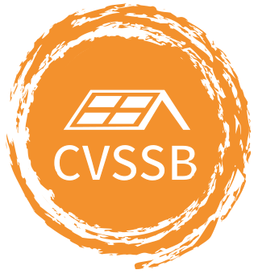BULLETIN DE SOUSCRIPTION D’ACTIONS
au capital de la SAS à capital variable
Centrales Villageoises Soleil Sud Bourgogne
Siège social : 59 rue Jacques Prévert 71000 Mâcon
SIRET : 835033952 00010 - Capital social : 142.600 €
Contact : Laurence BOUBET soleilsudbourgogne@centralesvillageoises.fr
59 rue Jacques Prévert 71000 Mâcon www.soleilsudbourgogne.centralesvillageoises.fr
Je soussigné(e),
Pour les personnes physiques (un seul souscripteur) : |  | Madame |  | Monsieur

- Nom : |  |  | - Prénoms :
- Nom de jeune fille
- Adresse :
- Code postal : |  | - Commune :
- Téléphone : |  | - Courriel :

- Né(e) le : |  |  |  |  |  |  | - à :
- Nationalité :
- Profession :
- Situation de famille (cocher la case correspondante)
 | Célibataire |  |  | Marié(e) |  | Pacsé(e) |  |  |  | Veuf (ve) |  | Divorcé(e)
- Préciser le régime de mariage le cas échéant :

Pour les personnes morales (Société, Association) :

- Dénomination :
- Forme juridique : |  |  | - SIRET :
- Représentée par : |  |  | - Qualité :
- Adresse du siège social :
en parfaite connaissance des statuts de la société par actions simplifiées à capital variable Centrales Villageoises Soleil Sud Bourgogne, déclare par la présente souscrire au capital de la société ci-dessus mentionnée à hauteur de ………………………….. actions nouvelles d’une valeur nominale de 100 euros chacune, pour un montant total de ………………………………. euros, émises dans le cadre des limites fixées aux statuts pour la variabilité du capital social. L’intégralité des actions souscrites seront immédiatement libérées.
Je joins : un chèque du montant de ma souscription, à l’ordre de la SAS Centrales Villageoises Soleil Sud Bourgogne ; une copie recto-verso de ma pièce d’identité ; un justificatif de domicile.
Je reconnais que la présente souscription, d’un caractère purement privé, n'entre pas dans le cadre d’une offre de titres.
La présente souscription s’effectue dans le cadre de l’article L314-27 du Code de l’Énergie autorisant les sociétés par actions régies par le livre II du code de commerce et les sociétés coopératives régies par la loi n° 47-1775 du 10 septembre 1947 constituées pour porter un projet de production d'énergie renouvelable à proposer des parts de leur capital aux personnes physiques et aux collectivités territoriales, dans les conditions fixées par l’article R314-71 du même code.
J'accepte de recevoir les convocations et toutes informations de la SAS Centrales Villageoises Soleil Sud Bourgogne par mail, pour limiter les frais d'envoi, de gestion et favoriser l'économie de papier.  J’accepte que mes données personnelles, fournies dans le présent bulletin, soit stockées par la société et utilisées aux seules fin de sa gestion financière et administrative. Les données stockées ne seront en aucun cas transmises à d’autres entités commerciales ou non.  Je choisis le paiement différé des dividendes qui me seront dus. Ils ne seront pas versés annuellement mais seront inscrits en compte pour paiement ultérieur, sur simple demande de ma part. | Fait en 2 exemplaires, à transmettre à CVSSB et dont l'un sera renvoyé au souscripteur après validation,  à .....................................................,  le .....................................  Signature du Souscripteur ⁽¹⁾ :
CVSSB 03/02/2021 | (1) Ecrire à la main : Bon pour sous-cription de …. actions de 100 euros

